区国防动员办公室（区人民防空办公室）

关于面向企业开展“蓝图预鉴”

服务工作的通知

各有关企业：

为深入贯彻落实习近平总书记关于人民防空的重要指示精神，进一步优化营商环境，提升人防工程质量，推动新时期滨海新区人防工作高质量发展，加强服务型政府建设，根据《中华人民共和国人民防空法》及相关法律法规，区国防动员办公室（区人民防空办公室）决定面向各有关企业开展“蓝图预鉴”服务工作。现将有关事项通知如下：

一、服务目的

“蓝图预鉴”服务聚焦人防工程防护效能与结构安全核心要素，涵盖施工蓝图审查、技术咨询及指导等多个环节，通过对建设单位提交的施工图纸开展前置性、全流程技术把关，从源头处、从根本上、从全环节识别发现潜在设计隐患，精准识别设计瑕疵、技术漏洞及施工难点，推动人防工程质量监管由“事后纠偏”向“事前预防”转变。

二、服务对象

滨海新区范围内所有建设人防工程项目。

三、服务内容及具体流程

“蓝图”是指建设项目已经完成施工图审查，准备报区国防动员办公室（区人民防空办公室）进行人防工程质量监督工作时提供的图纸。“预鉴”是指建设单位报人防工程质量监督时，区国防动员办公室（区人民防空办公室）对其提交的“蓝图”进行预先审核。以下为服务具体流程：

**1.图纸预鉴。**各人防工程建设单位在报人防工程质量监督阶段提交已完成的第三方图纸审查的蓝图资料，由区国防动员办公室（区人民防空办公室）进行技术审核，按照相关要求和规范梳理设计中存在的问题。

**2.问题反馈。**在项目监督交底前，区国防动员办公室（区人民防空办公室）出具《“蓝图预鉴”服务意见书》，与人防工程建设单位、设计单位、施工单位进行现场技术交流，对相关问题进行解答。

**3.过程管理。**人防工程建设单位、设计单位按照《“蓝图预鉴”服务意见书》进一步完善施工图纸，施工单位按照完善后的图纸进行现场施工。

四、有关事项

1.“蓝图预鉴”为区国防动员办公室（区人民防空办公室）提供的无偿服务，该服务不涉及行政执法，不具有强制性，不增加各相关单位责任义务，不延长人防工程质量监督环节审核时间。

2.为保证“蓝图预鉴”服务效果，区国防动员办公室（区人民防空办公室）将配套实施问题跟踪与整改机制，对建设单位进行过程管理与指导，有效解决设计隐患，形成双向互动、同频共振的良性循环。

3.接受“蓝图预鉴”服务的企业应确保提交的材料真实准确，如因材料不实导致的问题，由企业自行承担相关责任。

4.区国防动员办公室（区人民防空办公室）将严格按照法律法规和相关标准进行审核，以确保审核结果的公正性和权威性。

五、服务联系方式

联系人：张成浩

联系电话：022-66897370

地址：滨海新区大连道1678号202室

联系邮箱：[bhxqgdbgc@163.com](mailto:bhxqgdbgc@163.com)

附件：区国防动员办公室蓝图预鉴服务流程图

滨海新区国防动员办公室

滨海新区人民防空办公室

2025年9月1日

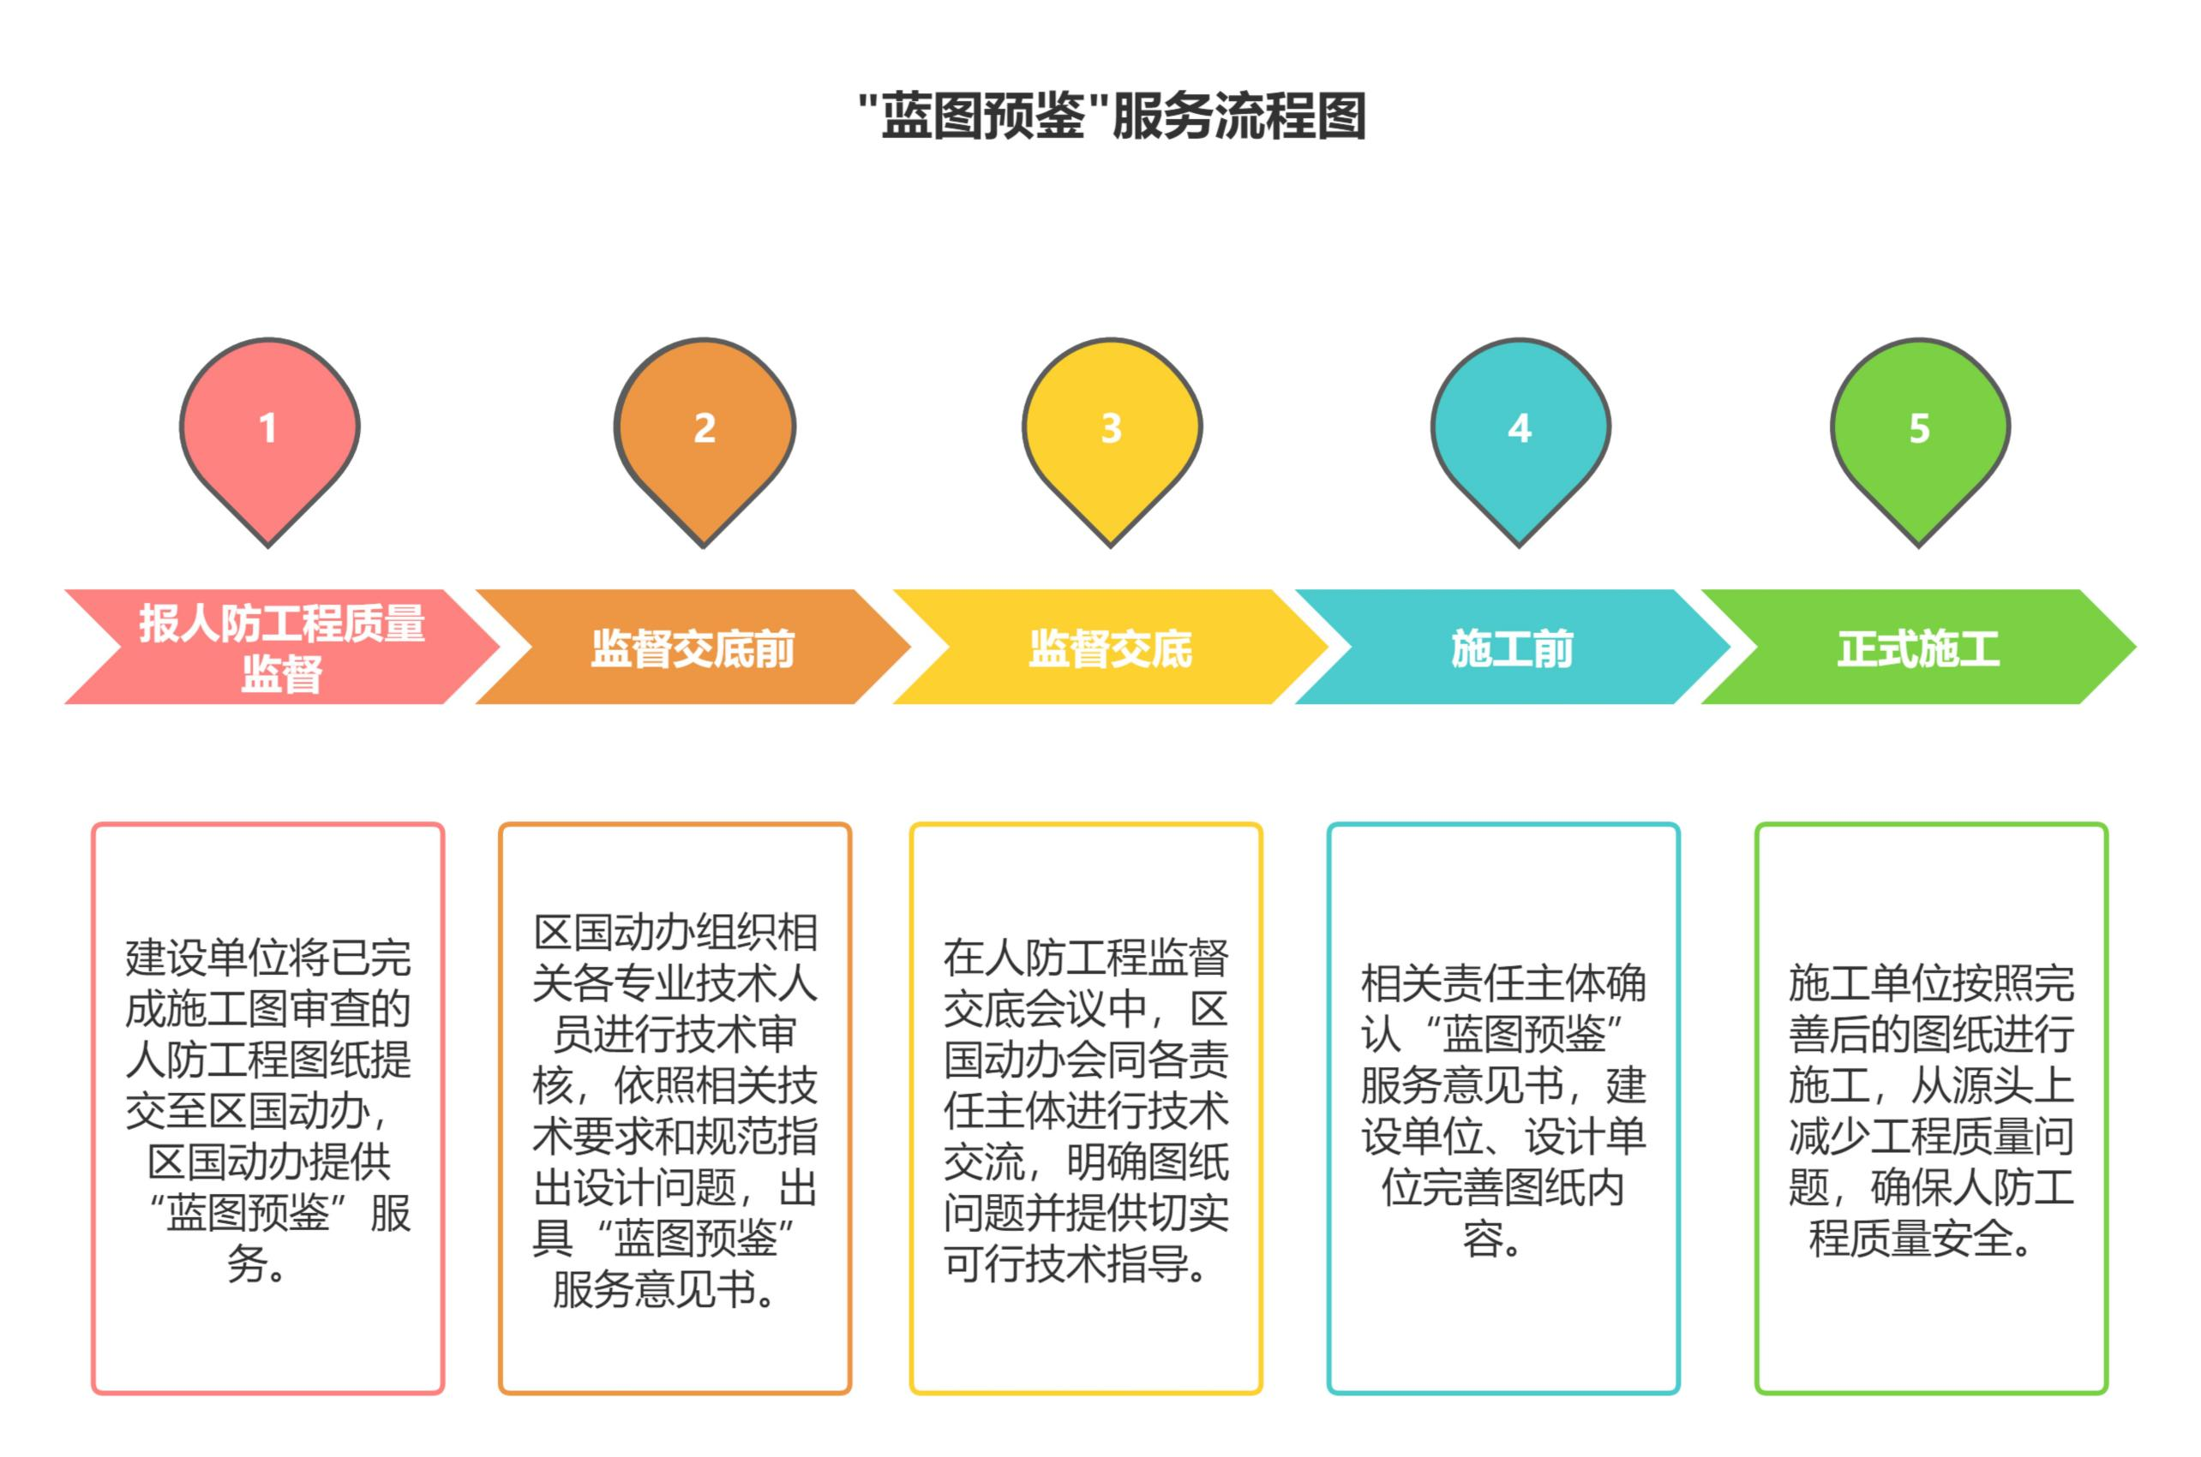

附件